Санкт-Петербургский политехнический университет Петра Великого
Институт электроники и телекоммуникаций
Высшая школа прикладной физики и космических технологий

Расчётное задание
Дисциплина: «Спектрально-эффективные сигналы»
Направление 11.04.02 – «Инфокоммуникационные технологии и системы связи»
Профиль 11.04.01_01 – «Защищенные телекоммуникационные системы»

Выполнил
студент гр. 4941102/10101 Майга Сулейман

Преподаватель Завьялов С. В.

«___» _______________ 2025 г.

Санкт-Петербург
2025
Описание задания
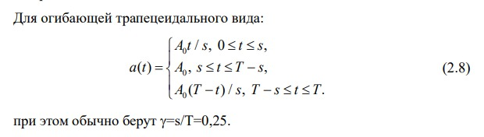
Длительность = Т.
Символьная скорость = 1.3/Т.
Основание канального алфавита = 2.

Канал – АБГШ.
Алгоритм приёма – когерентный поэлементный алгоритм.

На выходе требуется предоставить:
- Описание разработанной имитационной модели;
- Пример графика последовательности сигналов;
- Значения пик-фактора излучаемых колебаний;
- Спектральные характеристики и оценка полосы занимаемых частот;
- Оценка помехоустойчивости;
- Выводы, сравнение с известными сигналами по курсу лекций;
- Код.

1) Описание разработанной имитационной модели
Расчет помехоустойчивости
Модулятор
Последовательность информационных бит
Расчет энергетического спектра
Канал АБГШ
Демодулятор
Огибающая
Расчет
Пик-фактора
Формирование сигнала

Рис.1 Схема имитационной модели

Имитационная модель, представленная на рисунке 1, отображает все этапы обработки модулированного цифрового сигнала, передаваемого в канале с аддитивным белым гауссовым шумом (АБГШ).
Она позволяет анализировать спектральные и временные характеристики, а также помехоустойчивость системы передачи.
- Последовательность информационных бит
Этот блок генерирует последовательность случайных битов, представляющих цифровые данные для передачи.
Эти биты составляют основу полезной информации в системе связи.
Длина последовательности определяет общее время моделирования и статистическую точность результатов.
Этот этап выполняется функцией, генерирующей случайную последовательность нулей и единиц.

- Модулятор
Модулятор преобразует двоичную последовательность в последовательность комплексных символов, соответствующих точкам созвездия.
В зависимости от типа модуляции (например, BPSK, QPSK или 16-QAM) каждая группа битов связана с определённой амплитудой и фазой.
- Формирование сигнала
В этом блоке модулированный сигнал формируется во времени.
Цель — ограничить полосу пропускания и уменьшить межсимвольную интерференцию (ISI).
Такая фильтрация делает сигнал более похожим на реальный сигнал, передаваемый по физическому каналу.
- Огибающая
Этот блок извлекает или вычисляет комплексную огибающую модулированного сигнала.
Огибающая соответствует медленному изменению амплитуды сигнала, независимому от несущей.
- Расчет энергетического спектра
Энергетический спектр описывает распределение мощности сигнала в зависимости от частоты.
Этот расчет обычно выполняется на основе спектральной плотности мощности (СПМ), полученной с помощью быстрого преобразования Фурье (БПФ).
- Расчет Пик-фактора
Отношение пиковой и средней мощности (PAPR) — это отношение пиковой мощности к средней мощности сигнала.
- Канал АБГШ
Этот блок моделирует канал с аддитивным белым гауссовым шумом (АБГШ), стандартной моделью в телекоммуникациях.
Он добавляет к передаваемому сигналу случайный шум с нулевым средним значением и дисперсией, контролируемой отношением сигнал/шум (SNR).
- Демодулятор
Демодулятор преобразует принятый сигнал обратно в последовательность оценочных символов или битов.
При когерентной демодуляции фазовый сигнал, используемый при приёме, синхронизирован с фазовым сигналом модуляции.
- Расчет помехоустойчивости
Этот блок измеряет устойчивость системы к помехам, используя коэффициент битовых ошибок (BER).
Он сравнивает переданную и полученную последовательности, а затем вычисляет количество ошибочных битов.

- Пример графика последовательности сигналов
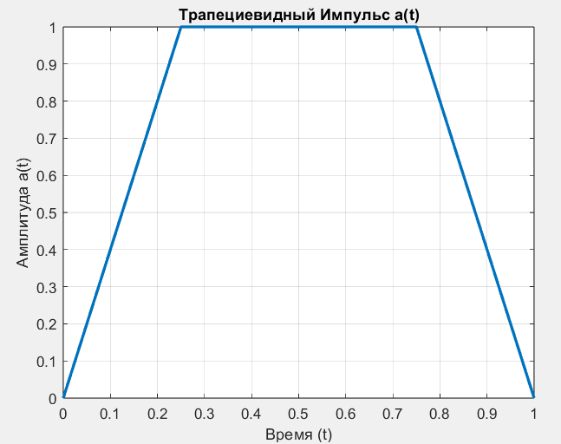
Рис.2 огибающая трапецеидальноговида

На этом рисунке представлена ​​временная форма базового символа с трапециевидной огибающей.
Этот тип импульса характеризуется плавным нарастанием и спадом, что ограничивает резкие переходы и, таким образом, сужает полосу пропускания сигнала.
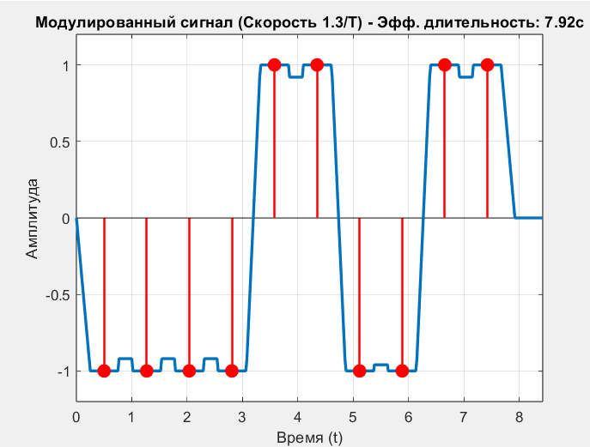
Рис.3 Графическое представление части последовательности.
На рисунке представлен временной сигнал s(t), полученный в результате модуляции бинарной последовательности трапециевидным импульсом длительностью T = 1с и коэффициентом нарастания γ = 0.25. Наблюдается последовательность из 10 символов, переданных в биполярном кодировании (±1), где каждый импульс демонстрирует линейный подъем, постоянное плато и линейный спад в соответствии с формой, заданной уравнением (2.8). Видимое перекрытие между соседними импульсами обусловлено высокой символьной скоростью (R = 1.3/T), что приводит к преднамеренной межсимвольной интерференции (ISI), позволяющей уменьшить занимаемую полосу частот.

- Значения пик-фактора излучаемых колебаний
Для трапецеидальной огибающей, определенной уравнением 2.8 с коэффициентом γ=0,25, моделирование позволило получить значение PAPR, равное 1.81 дБ. Эта величина подтверждает, что формирование сигнала не вызывает сильных колебаний амплитуды, что облегчает усиление по мощности без существенных искажений.
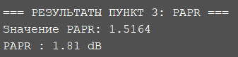

- Спектральные характеристики и оценка полосы занимаемых частот;
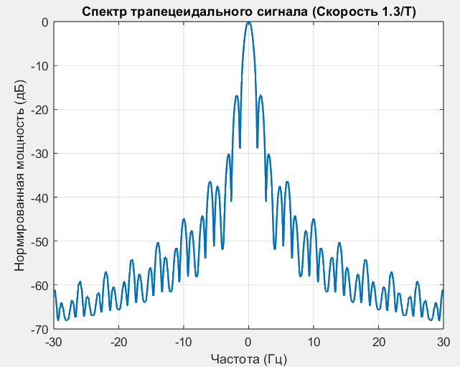
Рис.4 Спектр сигнала с трапециевидной огибающей
На графике показана спектральная плотность мощности (СПМ) сигнала, полученного после модуляции.
Он демонстрирует преимущественную концентрацию энергии вокруг центральной частоты и быстрое уменьшение боковых полос.
На высоких частотах вторичные лепестки быстро опускаются ниже −50 дБ. Cигнал представляет собой превосходный компромисс между скоростью (1.3/Т) и спектральной локализацией.
Рассмотрим следующие спектральные характеристики:
- Оценка полосы частот по критерию 90%, 95% и 99% концентрации энергии
Для спектра сигнала с трапециевидной огибающей были получены следующие значения:
Табл. 1. – Значения полосы частот по критерии 90%, 95% и 99% энергии.
Полоса энергии | -f_boarder | f_boarder | Ширина Δf
Δf, 90% | - 0.781 | 0.781 | 1.562
Δf, 95% | - 0.928 | 0.928 | 1.855
Δf, 99% | -1.953 | 1.953 | 3.906

Эти значения указывают на то, что 99% энергии сигнала сосредоточено в стандартизированной полосе частот приблизительно 3.906 Гц, что демонстрирует Боковые лепестки (рис.4) распространяются достаточно далеко, но при этом обладают очень низкой мощностью.
Таким образом, сигнал остаётся энергоэффективным в пределах ограниченной полосы частот.

Б) Оценка полосы частот по уровню –3, -10, -20, -30 дБ внеполосных излучений
Табл. 2. – Значения полосы частот по уровню –3, -10, -20, -30 дБ.
Уровень, дБ | -f_boarder | f_boarder | Ширина, Δf
-3 | -0.537 | 0.537 | 1.074
-10 | -0.928 | 0.928 | 1.855
-20 | -1.225 | 1.225 | 4.395
-30 | -2.05 | 2.05 | 4.980

Переход от -10 дБ к -20 дБ происходит в узком диапазоне частот. Такое быстрое падение мощности (крутой спад спектра) является прямым результатом коэффициента формы γ=0,25. Плавные переходы трапециевидной огибающей устраняют резкие высокочастотные составляющие, которые присутствовали бы в прямоугольном сигнале.
- Оценка помехоустойчивости
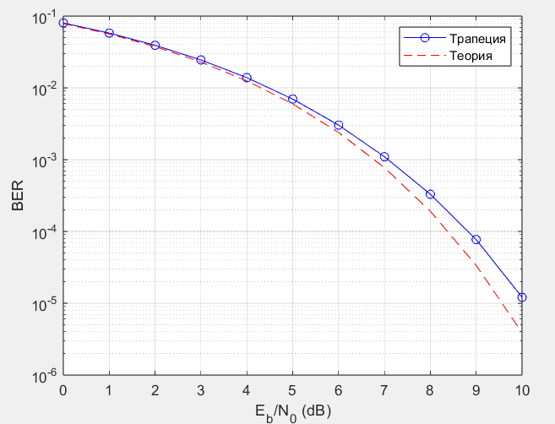
Рис.5 Кривые помехоустойчивости трапециевидной огибающей

На этом рисунке представлена ​​кривая частоты ошибок по битам (BER) как функция отношения сигнал/шум E_{b}/N₀.
Наблюдается экспоненциальное снижение BER с увеличением отношения Eb/N0, что соответствует теоретически ожидаемому поведению для когерентной демодуляции.
Кривая подтверждает хорошую помехоустойчивость трапециевидного сигнала в канале с аддитивным гауссовым шумом (АБГШ).

- Выводы
Исследование сигнала трапециевидной формы позволило детально проанализировать его временные, спектральные и энергетические характеристики, а также его устойчивость к шуму в канале с аддитивным белым гауссовым шумом (АБГШ).
Результаты моделирования показали, что трапециевидная форма огибающей (γ=0,25) обеспечивает значительно лучшее спектральное ограничение по сравнению с классическим прямоугольным импульсом. Спектральный анализ (табл. 1–2) подтверждает высокую компактность: 99% энергии сосредоточено в полосе ≈3.906 Гц, а уровень внеполосных излучений быстро падает до –30 дБ.
С энергетической точки зрения, рассчитанный пик-фактор (1.76 дБ) остается низким. Это делает сигнал эффективным для линейного усиления, в отличие от высокоуровневых форматов модуляции (16-QAM и выше), где PAPR значительно выше.
Несмотря на использование повышенной скорости передачи (1.3/T), вызывающей контролируемую межсимвольную интерференцию (ISI), кривая BER (рис. 5) подтверждает хорошую помехоустойчивость системы при когерентной демодуляции. Таким образом, трапециевидный сигнал представляет собой оптимальный баланс между спектральной чистотой, энергетической эффективностью и скоростью передачи данных.
По сравнению с сигналами, рассмотренными в лекции:
- По сравнению с обычными прямоугольными сигналами трапециевидный сигнал демонстрирует значительное сужение бокового спектра и, следовательно, лучшую электромагнитную совместимость;
- По сравнению с синусоидальными или sin²(t) сигналами он отличается более простой реализацией и меньшим временем установления при сохранении приемлемого PAPR;
- в отличие от сигналов FTN (Faster-than-Nyquist) или сигналов с МСИ, трапециевидные сигналы не требуют сложных алгоритмов компенсации помех, что облегчает их практическую реализацию;
- наконец, хотя они несколько менее компактны, чем сигналы с непрерывной фазой (CPFSK, MSK), они обеспечивают лучшую линейность усиления и структуру, подходящую для стандартных цифровых систем.
В заключение следует отметить, что сигнал с трапециевидной огибающей представляет собой оптимальный компромисс между простотой генерации, спектральной эффективностью и энергетической стабильностью.
- Код
clc; close all; clear;

% --- 1. ОСНОВНЫЕ ПАРАМЕТРЫ ---
T = 1; % Длительность символа (T)
gamma = 0.25; % Коэффициент нарастания/спада (gamma = s/T)
s = gamma * T; % Время нарастания/спада (s)

% Параметры передискретизации (высокое временное разрешение)
N = 100; % Количество отсчетов на символ (OverSampling factor)
Fs = N / T; % Частота дискретизации (отсчетов/секунду)
dt = 1 / Fs; % Временной интервал между отсчетами
N_bits = 1e5; % Количество бит для надежной статистики BER

% Амплитуды сигнала
A0 = 1; % Максимальная амплитуда (A0)

% Вектор времени для импульса
t_impulsion = 0 : dt : T ;
N_impulsion = length(t_impulsion); % Должно быть равно N

% --- 2. ОПРЕДЕЛЕНИЕ ТРАПЕЦЕИДАЛЬНОГО ИМПУЛЬСА a(t) ---
a = zeros(1, N_impulsion);

% Определение индексов для трех зон
idx_montee = t_impulsion < s; % 0 <= t < s
idx_plateau = (t_impulsion >= s) & (t_impulsion < T - s); % s <= t < T-s
idx_descente = t_impulsion >= T - s; % T-s <= t < T

% Применение уравнения (2.8)
a(idx_montee) = A0 * t_impulsion(idx_montee) / s;
a(idx_plateau) = A0;
a(idx_descente) = A0 * (T - t_impulsion(idx_descente)) / s;

% Отображение импульса для проверки
figure(1);
plot(t_impulsion, a, 'LineWidth', 2);
title('Трапецеидальный импульс a(t)');
xlabel('Время (t)');
ylabel('Амплитуда a(t)');
grid on;

%% --- 3. ГЕНЕРАЦИЯ БИТОВОЙ ПОСЛЕДОВАТЕЛЬНОСТИ И МАППИНГ ---
N_symboles = 10;
bits = randi([0 1], 1, N_symboles);
symbols = 2 * bits - 1;

% --- 4. ФОРМИРОВАНИЕ ПЕРЕДАВАЕМОГО СИГНАЛА s(t) СО СКОРОСТЬЮ 1.3/T ---

% Новая символьная скорость
Vitesse_Symb = 1.3 / T;
Intervalle_Symb = 1 / Vitesse_Symb; % Примерно 0.77 * T

% Расчет общей длительности
% Длительность меньше, так как символы расположены плотнее
N_total = N_symboles * N;
s_t = zeros(1, N_total);
t_total = 0 : dt : N_symboles * T - dt;

% Цикл модуляции с перекрытием
for k = 1:N_symboles
% Расчет начала символа k в зависимости от скорости 1.3/T
t_start = (k - 1) * Intervalle_Symb;

% Преобразование в индекс (округление)
idx_start = round(t_start * Fs) + 1;
idx_end = idx_start + length(a) - 1;

% СУММИРОВАНИЕ (Критично для обработки перекрытия)
% Добавляем текущий символ к существующему сигналу
if idx_end <= length(s_t)
s_t(idx_start : idx_end) = s_t(idx_start : idx_end) + symbols(k) * a;
end
end

% --- 5. УЛУЧШЕННОЕ ОТОБРАЖЕНИЕ ---
figure(3); clf; % clf очищает фигуру
% Строим график сигнала
plot(t_total, s_t, 'LineWidth', 2);
hold on;

% Точный расчет моментов стробирования для отображения
% Идеальный "центр" часто находится в середине плато трапеции
t_sample = (0:N_symboles-1) * Intervalle_Symb + 0.5*T;

% Отмечаем красные точки
stem(t_sample, symbols, 'r', 'filled', 'MarkerSize', 8, 'LineWidth', 1.5);

% Обрезаем ось времени по реальному концу сигнала
duree_reelle = t_start + T; % Начало последнего символа + его длительность T
xlim([0, duree_reelle + 0.5]); % Оставляем небольшой запас 0.5с
ylim([-1.2 1.2]);

title(['Модулированный сигнал (Скорость 1.3/T) - Эфф. длительность: ' num2str(duree_reelle, '%.2f') 'с']);
xlabel('Время (t)');
ylabel('Амплитуда');
grid on;

%% --- ПУНКТ 3: РАСЧЕТ PAPR (ПИК-ФАКТОР) ---
% PAPR рассчитывается для последовательности s_t, сгенерированной ранее.
puissance_inst = abs(s_t).^2;
P_max = max(puissance_inst);
P_moy = mean(puissance_inst);

PAPR_lineaire = P_max / P_moy;
PAPR_dB = 10 * log10(PAPR_lineaire);

fprintf('\n=== РЕЗУЛЬТАТЫ ПУНКТ 3: PAPR ===\n');
fprintf('Значение PAPR: %.4f\n', PAPR_lineaire);
fprintf('PAPR : %.2f дБ\n', PAPR_dB);

%% === 4. ФОРМИРОВАНИЕ СИГНАЛА (Коррекция Скорости 1.3/T) ===
N_bits_spec = 5000; % Используем много бит для спектра
symbol_rate = 1.3 / T; % Требуемая скорость: 1.3/T
T_sym = 1 / symbol_rate; % Интервал между символами (~0.77с)

bits_spec = randi([0 1], 1, N_bits_spec);
symbols_spec = 2 * bits_spec - 1;

% Расчет общей длины с учетом перекрытия
% Добавляем запас для окончания последнего импульса
total_samples = round((N_bits_spec * T_sym + T) * Fs);
s_t_long = zeros(1, total_samples);

indices_spec = zeros(1, N_bits_spec);

for k = 0:N_bits_spec-1

% Рассчитываем точный индекс начала для каждого символа
indice_debut = round(k * T_sym * Fs) + 1;
indices_spec(k+1) = indice_debut;
indice_fin = indice_debut + length(a) - 1;

% ВАЖНО: СУММИРУЕМ (+=) для обработки перекрытия (МСИ)
s_t_long(indice_debut:indice_fin) = s_t_long(indice_debut:indice_fin) + symbols_spec(k+1) * a;
end

%% === 5. СПЕКТР (Пункт 4) ===
% Теперь s_t_long достаточно велик
window_size = 1024;
noverlap = 512;
nfft = 2048;

[psd, f] = pwelch(s_t_long, window_size, noverlap, nfft, Fs, 'centered');

figure(3);
plot(f, 10*log10(psd/max(psd)), 'LineWidth', 1.5);
title('Спектр трапецеидального сигнала (Скорость 1.3/T)');
xlabel('Частота (Гц)'); ylabel('Нормированная мощность (дБ)');
grid on;
xlim([-30 30]); % Масштабирование полезной части

%% === КОНЦЕНТРАЦИЯ ЭНЕРГИИ ===
energy_norm = psd / sum(psd);
energy_cum = cumsum(energy_norm);

targets = [0.90, 0.95, 0.99];
f_bands = zeros(length(targets),2);

for i = 1:length(targets)
low_idx = find(energy_cum >= (1-targets(i))/2, 1);
high_idx = find(energy_cum >= 1-(1-targets(i))/2, 1);
f_bands(i,:) = [f(low_idx), f(high_idx)] * T;
end

fprintf('=== КОНЦЕНТРАЦИЯ ЭНЕРГИИ ===\n');
for i = 1:length(targets)
fprintf('%.0f%% : [%.3f, %.3f] => Ширина = %.3f (1/T)\n', ...
targets(i)*100, f_bands(i,1), f_bands(i,2), diff(f_bands(i,:)));
end

%% === ПОЛОСА ПО УРОВНЮ ЗАТУХАНИЯ ===
Spec_dB = 10*log10(psd/max(psd)); % Определение отсутствующей переменной
levels_dB = [-3, -10, -20, -30];
f_levels = zeros(length(levels_dB),2);

fprintf('\n=== ПОЛОСА ПО УРОВНЮ ЗАТУХАНИЯ ===\n');
for i = 1:length(levels_dB)
% Находим индексы, где спектр выше порога
idx = find(Spec_dB >= levels_dB(i));
if ~isempty(idx)
% Нормируем на T для выражения в f*T (нормированная частота)
f_levels(i,:) = [f(idx(1)), f(idx(end))] * T;
fprintf('%+3d дБ : [%.3f, %.3f] => Ширина = %.3f (f*T)\n', ...
levels_dB(i), f_levels(i,1), f_levels(i,2), diff(f_levels(i,:)));
else
fprintf('%+3d дБ : вне диапазона\n', levels_dB(i));
end
end

%% Анализ помехоустойчивости (BER) для трапецеидального сигнала
clc; clear; close all;
%% Параметры
N = 5e2;
SPS = 8*3;
T = 1;
T_env = T;
R = 1.3/T;
gamma = 0.25;
s = gamma*T;

EbNo_dB = 0:1:10;
NumIter = 20000;

%% Огибающая (Enveloppe)
dt = T / SPS;
t_env = 0:dt:T;
envelope = zeros(size(t_env));
rising_part = t_env <= s;
envelope(rising_part) = t_env(rising_part)/s;
plateau_part = (t_env > s) & (t_env <= (T_env - s));
envelope(plateau_part) = 1;
falling_part = t_env > (T_env - s);
envelope(falling_part) = (T_env - t_env(falling_part)) / s;
L_env = length(envelope);

% Расчет реальной энергии импульса
Eb_reel= sum(envelope.^2);

samples_per_symbol = round((1/R) / dt);
fprintf('samples_per_symbol = %d\n', samples_per_symbol);

BitErrors = zeros(size(EbNo_dB));

for idx_snr = 1:length(EbNo_dB)
fprintf('Eb/No = %d дБ\n', EbNo_dB(idx_snr));
EsNo_dB = EbNo_dB(idx_snr);
SNR_dB = EsNo_dB - 10*log10(samples_per_symbol);
noiseVar = Eb_reel / (10^(EbNo_dB (idx_snr)/10));

errors_current = 0;
total_bits_current = 0;

for iter = 1:NumIter
% Генерация бит
infoBits = randi([0 1], 1, N);
modBits = 2*infoBits - 1;

% Векторизованное построение последовательности импульсов
impulse_len = N * samples_per_symbol;
impulse_train = zeros(1, impulse_len);
impulse_train(1:samples_per_symbol:end) = modBits;

% Свертка (сумма импульсов с перекрытием)
Sig_full = conv(impulse_train, envelope); % length = impulse_len + L_env - 1
total_samples = (N-1)*samples_per_symbol + L_env;
Sig = Sig_full(1:total_samples); % обрезка/точно

% Шум АБГШ (AWGN)
noise = sqrt(noiseVar/2) * randn(size(Sig));
receivedSig = Sig + noise;

% Детектирование корреляцией (согласованный фильтр) через обратную свертку
% corr(i) = sum(received_segment .* envelope) -> convolution receivedSig * flipped(envelope)
matched = conv(receivedSig, fliplr(envelope)); % длина = total_samples + L_env -1

% индексы принятия решения: центр символов (начало + L_env-1)
sample_idxs = (1:samples_per_symbol: (N-1)*samples_per_symbol + 1) + (L_env-1);
sample_idxs = round(sample_idxs); % убеждаемся, что это целые числа
sample_idxs(sample_idxs > length(matched)) = length(matched);
corr_vals = matched(sample_idxs)/Eb_reel;

decodedBits = corr_vals >= 0;

errors_iter = sum(infoBits ~= decodedBits);
errors_current = errors_current + errors_iter;
total_bits_current = total_bits_current + N;
end

BitErrors(idx_snr) = errors_current / total_bits_current;
end

BER_theoretical = 0.5 * erfc(sqrt(10.^(EbNo_dB/10)));

figure;
semilogy(EbNo_dB, BitErrors, 'bo-', EbNo_dB, BER_theoretical, 'r--');
grid on;
legend('Трапеция ','Теория ');
xlabel('E_b/N_0 (дБ)');
ylabel('BER (Вероятность ошибки)');

